一、单项选择题（以下各题有一个答案，将正确答案填涂在答题卡上，每题4分，共44分）
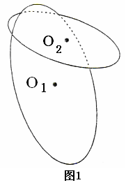
如图1示意晨昏圈（圆心为O₁）与纬线圈（圆心为O₂，纬度度数为）的空间位置关系，a为二圆所在平面的夹角。读图回答1～2题。
1．圆心O₁和O₂的连线与地轴的关系是 （ ）
A．垂直 B．斜交为角
C．重合 D．斜交为（90⁰）角
2．当a达到一年中的最小值时，下列说法肯定不正确的是（ ）
A．赤道上各地正午太阳高度达一年中最大值
B．航行在北印度洋的船只顺风顺水向西航行
C．北半球各地气温是一年中最高的时候
D．多国极地科考船在南极附近海域活动

下图2中a，b，c线为等压线，箭头表示A地风向，d，e线为等温线，g、f、h线为等高线。读图回答3～4题。
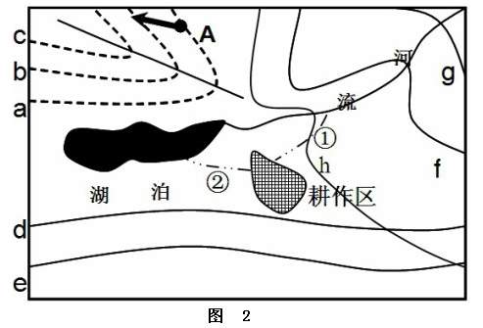

3．根据图中信息可以推断 （ ）
A．a<c B．从②引水灌溉比①有利
C．d>e D．图中湖泊可能为咸水湖
4．若此时A地多云，即将迎来的天气变化可能为（ ）
A．晴朗、气温升高、气压降低 B．晴朗、气温降低、气压升高
C．阴雨、气温降低、气压升高 D．阴雨、气温升高、气压降低

5．读甲、乙、丙、丁四地的近年人口统计图3，图中自然增长率从高到低排列正确的是( )
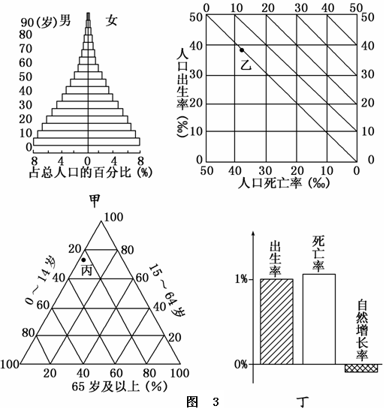
A．甲、乙、丙、丁 B．甲、丙、乙、丁
C．丁、丙、乙、甲 D．丁、乙、丙、甲
6．下图4中甲为各类土地利用付租能力示意图，乙为某城市的功能分区模型图(假设在同一均质平面条件下)，如果考虑放射式交通线的影响，则乙模式图可能变化为图5中的 （ ）
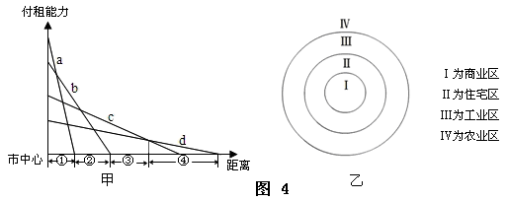
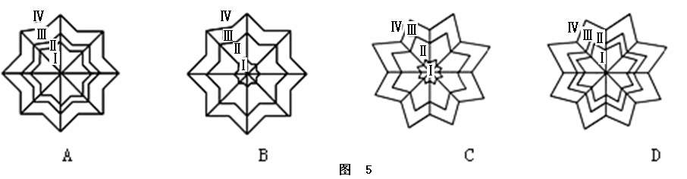
7．2011年4月8日，上海迪斯尼项目在浦东新区川沙新镇正式开工建设，占地116顷。图示信息显示上海迪斯尼乐园建设地点的主要区位优势有（ ）
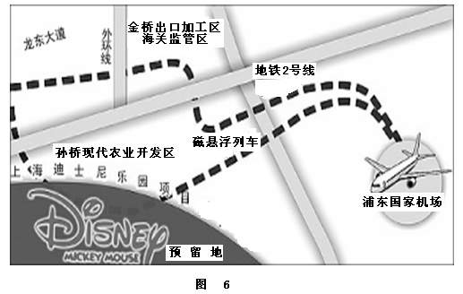

①濒临海洋，海运便利； ②距离浦东国际机场较近，交通便捷；
③能提供大片的建设预留地； ④有丰富廉价的劳动力
A．①② B．②③ C．①③ D．①④
阅读下列材料，材料1：下图是薰衣草北半球主要产区分布示意图。
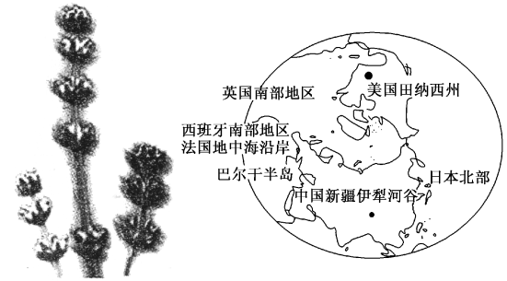
材料2：薰衣草的商业栽培，主要是要取得薰衣草的花来提取薰衣草精油，薰衣草精油可以作为杀菌剂和高级香水、香料的添加剂等。
8．董衣草对分布区具有独特的要求，北半球几大产区分布的共同特点是( )
A．纬度较为适中 B．地处沿海地带
C．地势开阔的平原地带 D．海洋性气候区
9．薰衣草的商业栽培，主要是要取得薰衣草的花来提取薰衣草精油，薰衣草精油可以作为杀菌剂和高级香水、香料的添加剂等。薰衣草精油生产的区位导向类似于( )
A．电子装配 B．煤化工 C．水果加工业 D．飞机制造

2010年2月3日，兰渝铁路甘肃境内渭源段崔家河特大桥基桩工程已胜利完成施工，取得了桥梁施工的阶段性胜利。该铁路计划工期6年，全长820千米，设计为国家一级双线电气化铁路；图7为兰渝铁路经过地区及部分路段的等高线示意图。兰渝铁路主要采用桥梁和隧道的形式，是因为( )
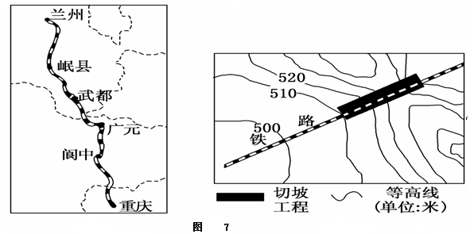

①尽可能减少对植被的破坏、保护生态环境 ②尽可能减少投资、加快建设速度
③尽可能减少对耕地的占用 ④受复杂地形因素的影响
A．①②④ B．②③④ C．①②③ D．①③④
11．果蔬宅配是客户通过电子商务平台，订购水果、蔬菜类农产品，并在指定时间、指定地点获得相关物品的服务。读“某果蔬宅配公司组织结构及流程示意图”（图8），图中甲、乙、丙、丁依次表示
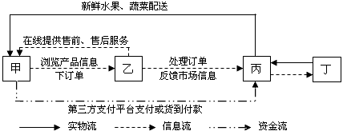

图 8

①商务订购平台 ②果蔬种植基地 ③客户 ④果蔬宅配中心
A．①②③④ B．③④①② C．③①④② D．②④③①
二、综合题（共两大题，总分56分）
12．（36分）阅读下列材料，回答问题。
材料一：我国某区域气温年较差（单位：℃）分布图。
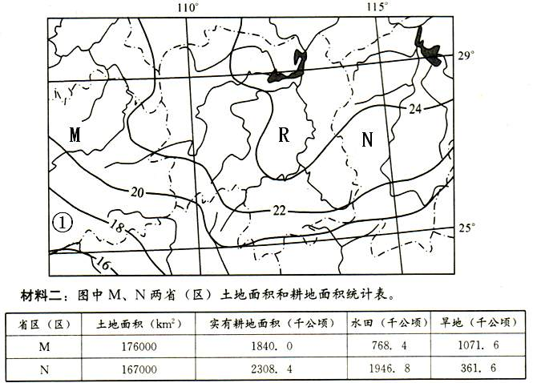

（1）分析①地气温年较差小于图中同纬度地区的原因。（6分）

（2）简述与N省比较，M省实有耕地面积和耕地结构的差异，并分析其原因。（14分）

（3）R省（区）人口密度中部和北部向东部、南部和西部地区减小，呈明显的“U”型分布，试分析中部、北部人口密度大的原因。（8分）

（4）图中R、N两省（区）是我国重要的有色金属冶炼工业基地，试简述其发展的有利条件。（8分）

13．读下列材料回答问题。
材料一：环渤海经济圈狭义上指中国辽东半岛、山东半岛、京津冀为主的环渤海滨海经济带，广义上延伸可辐射到山西、辽宁、山东及内蒙古的部分地区。环渤海地区是我国经济发展较快的地区之一。
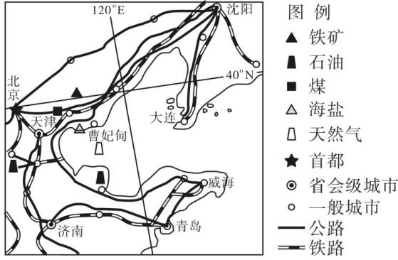
图1
材料二：2010年11月7日中新网 北京地铁有望向河北延伸，该规划方案目前已经完成，并上报国务院。下面为其规划示意图。
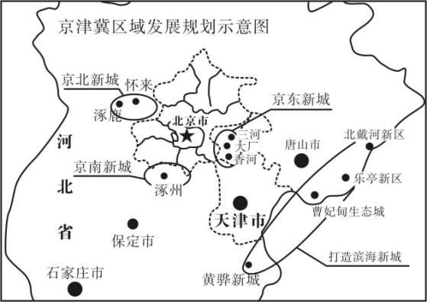
图2
（1）据图1中信息分析环渤海经济圈工业发展的有利条件。（5分）

（2）分析环渤海地区内河航运不够发达的自然原因。（5分）

（3）结合所学知识分析北京地铁向河北延伸主要在北京东部和南部的原因。（4分）

（4）北京地铁向河北延伸的意义有哪些？（6分）

参考答案
1 | 2 | 3 | 4 | 5 | 6 | 7 | 8 | 9 | 10 | 11
C | A | D | D | B | B | B | A | B | D | C
二、综合题
12．（36分）
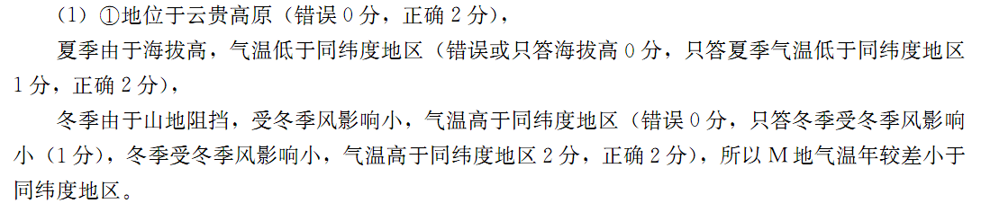
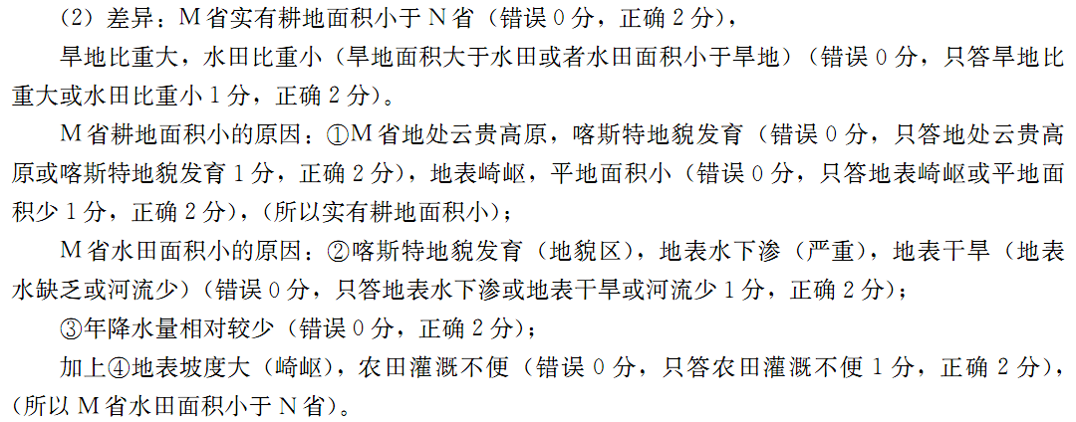
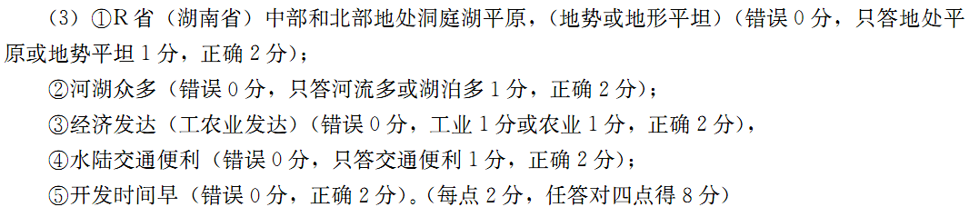
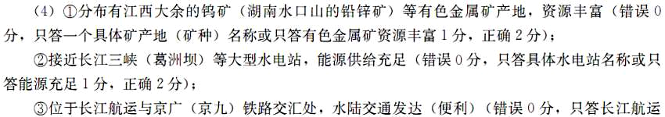
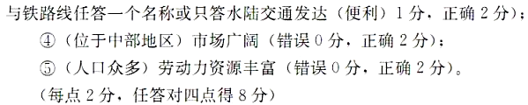
13．
（1）资源较丰富；地理位置优越，海陆交通便利；科技较发达；市场广阔；劳动力丰富；工业基础好，协作条件好；距离日本、韩国经济发达区近。（答对6点，每点1分，得6分）
（2）河流水量小，流量季节变化大，河流含沙量大，航道容易淤积，河流有封冻现象，河网密度较小，通航里程短。 （答对5点，每点1分，得5分）
（3）北部为燕山，西部为西山，东部和南部地形较平坦。（3分）
（4）加快发展都市圈、城市群；解决北京与周边城市之间不平衡、不协调、不可持续发展的问题；推动京冀合作步入统一规划、统筹协调、加快发展的新阶段。（答对三点，每点2分，得6分）

